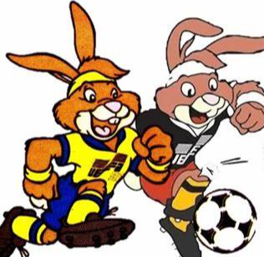

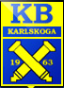 Lucia spelen 

KB Karlskoga P-14 har härmed nöjet att inbjuda till Spel den 14 december 2024 i Bergslagshallen Karlskoga.



Spelplats: Bergslagshallen i Karlskoga

Underlag: Inomhusgolv

Ålder: P-14 (Födda 2014)

Spelplan: 5 spelare på plan inkl. målvakt

Speltid: 1x12 min (rullande tid, 3 min paus mellan matcherna)

Antal lag: 11 totalt

Matcher: Varje lag spelar 4 matcher.

Avgift: enligt överenskommelse

Kontaktperson: Markus Vonthén, [markusvonthen@icloud.com](mailto:markusvonthen@icloud.com) , 073-5026126

Övrigt: Lista med nummer på spelarna kommer delas på plats för ifyllnad så vi kan ropa upp laguppställningar inför varje match.

Kiosk och grill kommer finnas på plats, hamburgare (100%nöt), läsk, kaffe och snacks.

Omklädningsrum finns för varje lag. Viktigt att det inte springs in på planen under matcherna utan att man använder pausen mellan match för detta alternativt går utvägen. Det finns även toaletter bakom läktaren.

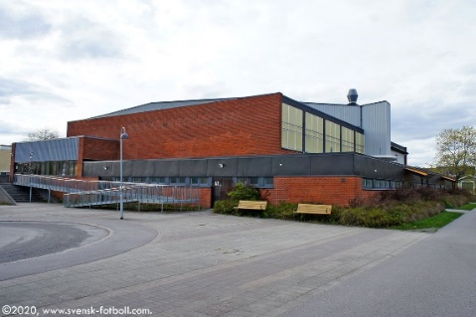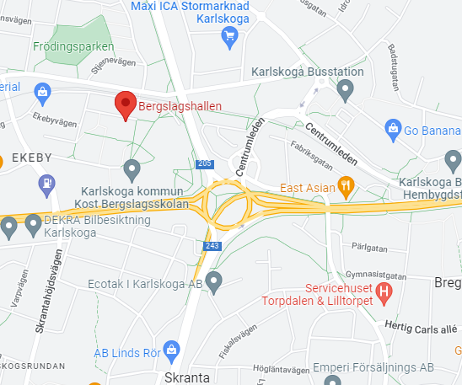

Regler:

* Matchtid: 1X12 min.
* Resultat: Matcherna spelas resultatlösa.
* Tröjfärg: Om två lag med samma färg möts så är det bortalaget som använder väst i annan färg (västar finns att låna).
* Målvakten sätter igång spelet genom att kasta eller rulla ut bollen.
* Tillbakaspel till målvakt: ej tillåtet att plocka upp med händer
* Retreat Line: Innebär att när målvakten har bollen måste motståndarlaget backa till egen planhalva tills målvakten sätter igång spelet. Gäller varje gång målvakten har bollen i händerna.
* Inspark/hörna från sidan görs genom att passa bollen
* Ej tillåtet att skjuta frispark direkt i mål.
* Begreppet straff finns ej, istället döms frispark.
* Domare: 1 st domare per match kommer användas.
* Fair play är en självklarhet. Spelare som inte uppträder sportsligt bör plockas av planen av respektive lagledare.
* Time-out Tillåts ej.

**Välkomna till en trevlig dag med fin fotboll i Karlskoga!**